**KHÓA LUẬN**

(BẢN NHÁP)

# **KẾT CẤU ĐỀ TÀI KHÓA LUẬN**

Nội dung đề tài được cấu kết gồm sáu chương:

**Chương 1.** “Tổng quan đề tài”, sẽ nói về mục tiêu, lý do chọn đề tài, đối tượng và phạm vi nghiên cứu, ý nghĩa đề tài nghiên cứu.

**Chương 2.** “Nền tảng client-server ứng dụng”, trình bày kiến thức cơ bản về mô hình client-server từ đó đưa ra đặc điểm nổi bật cho mô hình này.

**Chương 3.** “Kiến trúc-tính năng ứng dụng”, giới thiệu kiến trúc tổng thể VnBus, các yêu cầu chức năng, phân tích hệ thống và thiết kế giao diện và chức năng các thành phần trong VnBus.

**Chương 4.** “Các giải pháp ứng dụng tiêu biểu và đặc điểm nổi bật của VnBus”, đưa đến cái nhìn tổng thể về các chương trình ứng dụng có liên quan trong trong lĩnh vực này. Từ đó, so sánh đưa ra sự khác biệt và nổi bật của VnBus so với các ứng dụng khác.

**Chương 5.** “Lập dự án triển khai ứng dụng cho doanh nghiệp - cá nhân - tổ chức”, đưa ra kế hoạch áp dụng ứng dụng trong thực tế thông qua người dùng và nhà quản trị (người điều hành dịch vụ).

**Chương 6.** “Tổng kết và hướng phát triển”, chỉ ra kết quả đạt được, những hạn chế và hướng phát triển tiếp theo cho hệ thống.

**MỤC LỤC**

# **TÓM TẮT ĐỀ TÀI**

Với sự phát triển nhanh và mạnh mẽ của công nghệ thông tin của nước ta hiện nay việc ứng dụng công nghệ thông tin vào cuộc sống, học tập và công việc đã trở nên rất phổ biến góp phần giải quyết rất nhiều bài toán khó trong đời sống mỗi người trong chúng ta. Trong đó việc ứng dụng công nghệ thông tin vào lĩnh vực xã hội nói chung hay dịch vụ công cộng nói riêng luôn được quan tâm và chú trọng phát triển.

Xuất phát từ nghiên cứu và thực tiễn cho thấy: nhu cầu đi lại của người dân ở các thành phố lớn như TP.Hồ Chí Minh, Hà Nội…rất lớn đặt biệt là trong tầng lớp trí thức (sinh viên, công viên chức…). Vì vậy, lượng phương tiện cá nhân tại các thành phố lớn ở nước ta đang gia tăng nhanh chóng làm cho hệ thống hạ tầng giao thông Việt Nam chưa đáp ứng kịp thời. Từ đó, phát sinh rất nhiều vấn nạn: kẹt xe, tai nạn giao thông, ô nhiễm môi trường…

Nhiều hướng giải quyết đã được đưa ra nhằm tìm ra biện pháp để cải thiện và nâng cao chất lượng hạ tầng giao thông và hạn chế các phương tiện cá nhân tại các thành phố lớn. Và một trong những biện pháp thu được nhiều kết quả tích cực nhất là *phát triển loại hình vận chuyển công cộng* (buýt, tàu điện ngầm…). Xe buýt đã có mặt từ rất sớm và đang phát huy tác dụng rất lớn trong việc giảm lượng xe cá nhân tham gia giao thông. Nhưng vấn đề đặt ra là không có một chương trình, ứng dụng nhằm hỗ trợ người dùng khi tham gia loại hình hoạt động này làm cho người dùng rất khó và ngại khi tham gia loại hình vận tải buýt.

Chính vì vậy,VnBus (VietNam Bus) – Hệ thống chia sẻ vị trí xe buýt là một trong những phương án tốt nhất được xây dựng nhằm góp phần giải quyết vấn đề trên.

Đề tài nghiên cứu sẽ xoay quanh việc nghiên cứu và xây dựng chương trình ứng dụng chạy trên nền tảng mobile, từ đó góp phần vào việc quản lý điều hành loại hình vận tải công cộng buýt và hỗ trợ người dùng trong quá trình tham gia; đồng thời đưa ra các phương pháp lựa chọn, các kinh nghiệm trong quá trình triển khai, vận hành hệ thống.

# **PHỤ LỤC HÌNH**

# **TỔNG QUAN ĐỀ TÀI.**

## Lý do chọn đề tài.

Theo thống kê của Bộ Giao thông Vận Tải trong quý I năm nay đã có hơn 691.500 xe máy được đăng ký mới, nâng tổng số loại phương tiện này của cả nước lên hơn 37 triệu chiếc. Tất cả đang tạo nên một áp lực rất lớn từ phía phương tiện cá nhân lên hệ thống giao thông nước ta đặt biệt là các thành phố lớn :Hồ Chí Minh, Hà Nội…và con số phương tiện cá nhân sẽ tiếp tục tăng lên nhanh chóng nếu không có 1 chính sách hiệu quả nhằm cải thiện hạ tầng giao thông và các giảm lượng phương tiện cá nhân.

Các nhà hoạch định chính sách đã đề ra nhiều biện pháp để cắt giảm lượng phương tiện các nhân đồng thời nâng cao hệ thống hạ tầng giao thông tại các thành phố lớn. Một số biện pháp đang và sắp áp dụng như: phát triển hệ thống vận tải công cộng (vận tải buýt, xe buýt nhanh), tàu điện ngầm…Trong đó, loại hình buýt đóng vai trò rất quan trọng trong bối cảnh hiện nay, với năng lực vận chuyển hơn 1 triệu lược hành khách mỗi ngày thì xe buýt đang đóng vai trò rất lớn và chủ đạo trong việc các giảm lượng phương tiện cá nhân.

Hiện nay, việc phát triển và vận hành loại hình vận tải này đang được thực hiện trên nhiều phương diện khác nhau và cũng thu được 1 số kết quả nổi bật :

* Giảm ô nhiểm môi trường.
* Hình thành văn hóa văn minh trong di chuyển bằng loại hình vận tải công cộng.
* Giảm ùn tắt giao thông.
* Giảm tai nạn giao thông.

Song bên cạnh đó còn 1 số vấn đề mà loại hình này đang gặp phải :

* Người dùng khó tiếp cận, theo dõi và chủ động trong việc tìm kiếm, tra cứu thông tin buýt.
* Sự bất cập trong việc thu phí hiện nay cũng là 1 vấn đề cần xem xét.
* Bất cập trong chất lượng phương tiện, phong cách phục vụ.

Hiện nay, việc áp dụng ứng dụng mã nguồn mở chạy trên các thiết bị mobile người dùng để xây dụng và phát triển các giải pháp nhằm giúp người tham loại hình vận tải buýt có thể tiếp cận thông tin buýt một cách chính xác và nhanh chóng là lựa chọn hàng đầu. Tuy nhiên, thực tế cho thấy không phải mọi ứng dụng nào được phát triển cũng giải quyết căn cơ các vấn đề mà người tham gia buýt đang gặp phải. Có rất nhiều lý do trong đó kinh phí và sự chấp nhận, tham gia từ phía cơ quan có trách nhiệm là hai trong nhiều lý do làm cho các ứng dụng, giải pháp chỉ dừng lại ở mức nghiên cứu.

Chính vì thế, VnBus ra đời đã phần nào đáp ứng được các nhu cầu người dùng khi tham gia loài hình vận tải công cộng buýt, tính linh hoạt cao với kinh phí phù hợp.

Vậy VnBus là ứng dụng như thế nào? Nó đưa ra giải pháp như thế nào để đáp ứng và hỗ trợ người dùng tham gia loại hình vận tải buýt? Lợi ích mà VnBus mang lại cho nhà vận hành? Tất cả các câu hỏi trên sẽ được em trình bài và triễn khai trong bài báo cáo khóa luận này với nội dung “HỆ THỐNG CHIA SẺ VỊ TRÍ XE BUÝT”.

## Mục tiêu đề tài.

Hiện nay, nhìn chung lượng người sử dụng các thiết bị smartphone ở nước ta hiện nay đang chiếm một số lượng rất lớn. Vậy thì, hướng đi nào cho việc tiếp cận tới các thiết bị mobile từ người dùng biến nó thành công cụ hỗ trợ người dùng khi tham gia cùng buýt. Từ các nhận định trên em thực hiện đề tài nghiên cứu nhằm thực hiện các mục tiêu sau:

* Hình thành một “cộng đồng người dùng buýt” thông qua chia sẻ vị trí buýt và chia sẻ thông tin, hình ảnh trong quá trình vận hành và tham gia cùng buýt từ phía người dùng.
* Cung cấp đến người dùng thời gian và khoảng cách thực đối với toàn bộ hệ thống buýt đang vận hành .
* Cung cấp cho người dùng thông tin buýt luôn được cập nhật nhanh chóng và chính xác.
* Tra cứu và tìm kiếm thông tin nhanh chóng và chính xác.
* Giúp nhà điều hành quản lý thông tin buýt , cập nhật hình ảnh từ phía người dùng buýt.
* Sáng kiến cho phương thức thu phí mới.
* Đúc kết những kinh nghiệm, thành công và hạn chế từ thực tế đưa vào ứng dụng VnBus.
* Triển khai cùng cơ quan chức năng khắc phục các bật cập hiện nay.

## Phương pháp nghiên cứu.

### Hướng tiếp cận.

Quá trình tiếp cận được thực hiện gồm các giai đoạn sau:

* Tìm hiểu về hệ điều hành android, mô hình client-server, google map.
* Nghiên cứu các mô hình buýt từ Hàn Quốc và các nước Châu Âu.
* Viết chương trình client và web services.
* Tìm hiểu về server Ubuntu.

### Phương pháp thực hiện.

Xây dụng chương trình gồm:

* Phát triển ứng dụng mã nguồn mở chạy trên hệ điều hành android.
* Phát triển web services trên ngôn ngữ java.
* Tìm hiểu và cài đặt server Ubuntu.

## Đối tượng và phạm vi nghiên cứu.

### Đối tượng.

* Hệ điều hành android.
* Thực trạng sử dụng buýt của người dân tại thành phố Hồ Chí Minh.
* Đối với người dùng ứng dụng hướng đến là người dùng trẻ: sinh viên, học sinh, cán bộ công nhân viên chức, người làm việc tại các công ty có nhu cầu đi lại hằng ngày.

### Đặc điểm chính của các đối tượng mà ứng dụng hướng tới.

* Có nhu cầu cao về kết bạn, mở rộng quan hệ cá nhân.
* Mong muốn chia sẻ, trải nghiệm mới.
* Có kiến thức và kỹ năng để sử dụng tốt các tiện ích hay thao tác trên thiết bị di động.
* Bận rộn, có nhịp sống nhanh và cần đáp ứng nhanh các nhu cầu khi tham gia loại hình vận tải công cộng.
* Đa dạng về sở thích và nhu cầu chất lượng sản phẩm.

### Phạm vị nghiên cứu.

* Số liệu liên quan xe buýt tại thành phố Hồ Chí Minh.
* Phát triển 1 ứng dụng chạy được trên hệ điều hành android.

## Ý nghĩa đề tài

Ý nghĩa khoa học: đề tài là nguồn tham khảo tổng quan về mô hình client-server, giúp các nhà điều hành có thêm giải pháp cải thiện và nâng cao dịch vụ buýt. Đồng thời, đây là nguồn tài liệu cho học tập và nghiên cứu.

Ý nghĩa thực tế:

* Nhìn nhận sự hiệu quả kinh tế mà VnBus mang lại. Bên cạnh đó, đề tài cũng khảo sát, đánh giá những ứng dụng mã nguồn mở hiện có, đây chính là nền tảng để nhóm em hoàn thiện việc nghiên cứu và đưa ra sản phẩm hoàn chỉnh và hiệu quả.
* Giúp đề xuất thử nghiệp kế hoạch triển khai cho nhà điều hành vận tải buýt.

# **NỀN TẢNG ỨNG DỤNG CLIENT-SERVER.**

## Tổng quan.

### Client( Android).

#### Tổng quan.

Android là một hệ điều hành dành cho thiết bị di động như smartphone, tablet hay netbook. Android do Google phát triển dựa trên nền tảng Linux kernel và các phần mềm mã nguồn mở.

Nền tảng Android tích hợp nhiều tính năng nổi bật:

* Android là một hệ điều hành nhân Linux, đảm bảo sự tương tác với các phần cứng, quản lý bộ nhớ, điều khiển các tiến trình tối ưu cho các thiết bị di động.
* Bộ ứng dụng khung cho phép sử dụng lại và thay thế các thành phần riêng lẻ.
* Máy ảo Dalvik được tối ưu cho các thiết bị di động, chạy các ứng dụng lập trình trên ngôn ngữ Java.
* Các thư viện cho phát triển ứng dụng mã nguồn mở bao gồm SQLite, WebKit, OpenGL và trình quản lý đa phương tiện.
* Hỗ trợ các chuẩn đa phương tiện phổ biến, thoại trên nền GSM, Bluetooth EDGE, 3G và Wifi
* Hỗ trợ Camera, GPS, la bàn, máy đo gia tốc…

Bộ phát triển ứng dụng SDK đầy đủ gồm thiết bị giả lập, công cụ sửa lỗi, tích hợp với Eclipse SDK.

#### Những đặt điểm nổi bật android.

##### Tính mở.

Android được xây dựng từ dưới đi lên cho phép người phát triển tạo các ứng dụng di động hấp dẫn với đầy đủ các điểm mạnh của các thiết bị cầm tay hiện có. Android hoàn toàn mở, một ứng dụng có thể gọi tới bất kể một chức năng lõi của điện thoại như tạo cuộc gọi, gửi tin nhắn hay sử dụng máy ảnh, cho phép người phát triển tạo phong phú hơn, liên kết hơn các tính năng cho người dùng. Android được xây dựng trên nhân Linux mở. Thêm nữa, nó sử dụng một máy ảo mà đã được tối ưu hóa bộ nhớ và phần cứng với môi trường di động. Android là một mã nguồn mở, nó có thể được mở rộng để kết hợp tự do giữa các công nghệ nổi trội. Nền tảng này sẽ tiếp tục phát triển bởi cộng đồng phát triển để tạo ra các ứng dụng di động hoàn hảo.

##### Tính ngang hàng của các ứng dụng

Với Android, không có sự khác nhau giữa các ứng dụng điện thoại cơ bản với ứng dụng của bên thứ ba. Chúng được xây dựng để truy cập như nhau tới một loạt các ứng dụng và dịch vụ của điện thoại. Với các thiết bị được xây dựng trên nền tảng Android, người dùng có thể đáp ứng đầy đủ các nhu cầu mà họ thích. Chúng ta có thể đổi màn hình nền, kiểu gọi điện thoại, hay bất kể ứng dụng nào. Chúng ta thậm chí có thể hướng dẫn điện thoại chỉ xem những ảnh mình thích

##### Phá vỡ rào cản phát triển ứng dụng

Android phá vỡ rào cản để tạo ứng dụng mới và cải tiến. Một người phát triển có thể kết hợp thông tin từ trang web với dữ liệu trên điện thoại cá nhân – chẳng hạn như danh bạ, lịch hay vị trí trên bản đồ – để cung cấp chính xác hơn cho người khác. Với Android, người phát triển có thể xây dựng một ứng dụng mà cho phép người dùng xem vị trí của những người bạn và thông báo khi họ đang ở vị trí lân cận. Tất cả được lập trình dễ dàng thông qua sự hỗ trợ của MapView và dịch vụ định vị toàn cầu GPS.

##### Dễ dàng và nhanh chóng xây dựng ứng dụng

Android cung cấp bộ thư viện giao diện lập trình ứng dụng đồ sộ và các công cụ để viết các ứng dụng phức tạp. Ví dụ, Android có thể cho phép người phát triển biết được vị trí của thiết bị và cho phép các thiết bị giao tiếp với nhau để có thể tạo nên mạng xã hội chia sẻ ngang hàng rộng khắp. Thêm nữa, Android còn bao gồm một bộ công cụ đầy đủ giúp cho việc phát triển trở nên dễ dàng.

### Server (Web Server).

#### Tổng quan.

Web Service (Dịch vụ Web) được coi là một công nghệ mang đến cuộc cách mạng trong cách thức hoạt động của các dịch vụ B2B (Business to Business) và B2C (Business to Customer). Giá trị cơ bản của dịch vụ Web dựa trên việc cung cấp các phương thức theo chuẩn trong việc truy nhập đối với hệ thống đóng gói và hệ thống kế thừa.

Các phần mềm được viết bởi những ngôn ngữ lập trình khác nhau và chạy trên những nền tảng khác nhau có thể sử dụng dịch vụ Web để chuyển đổi dữ liệu thông qua mạng Internet theo cách giao tiếp tương tự bên trong một máy tính. Tuy nhiên, công nghệ xây dựng dịch vụ Web không nhất thiết phải là các công nghệ mới, nó có thể kết hợp với các công nghệ đã có như XML, SOAP, WSDL, UDDI… Với sự phát triển và lớn mạnh của Internet, dịch vụ Web thật sự là một công nghệ đáng được quan tâm để giảm chi phí và độ phức tạp trong tích hợp và phát triển hệ thống. Chúng ta sẽ xem xét các dịch vụ Web từ mức khái niệm đến cách thức xây dựng.

#### Những đặc điểm nổi bậc.

Web Service cho phép client và server tương tác được với nhau ngay cả trong những môi trường khác nhau. Ví dụ, đặt Web server cho ứng dụng trên một máy chủ chạy hệ điều hành Linux trong khi người dùng sử dụng máy tính chạy hệ điều hành Windows, ứng dụng vẫn có thể chạy và xử lý bình thường mà không cần thêm yêu cầu đặc biệt để tương thích giữa hai hệ điều hành này.

Phần lớn kĩ thuật của Web Service được xây dựng dựa trên mã nguồn mở và được phát triển từ các chuẩn đã được công nhận, ví dụ như XML. Một Web Service bao gồm có nhiều mô-đun và có thể công bố lên mạng Internet.

Là sự kết hợp của việc phát triển theo hướng từng thành phần với những lĩnh vực cụ thể và cơ sở hạ tầng Web, đưa ra những lợi ích cho cả doanh nghiệp, khách hàng, những nhà cung cấp khác và cả những cá nhân thông qua mạng Internet. Một ứng dụng khi được triển khai sẽ hoạt động theo mô hình client-server. Nó có thể được triển khai bởi một phần mềm ứng dụng phía server ví dụ như PHP, Oracle Application server hay Microsoft.Net…

Ngày nay Web Service đang rất phát triển, những lĩnh vực trong cuộc sống có thể áp dụng và tích hợp dịch vụ Web là khá rộng lớn như dịch vụ chọn lọc và phân loại tin tức (hệ thống thư viện có kết nối đến web portal để tìm kiếm các thông tin cần thiết); ứng dụng cho các dịch vụ du lịch (cung cấp giá vé, thông tin về địa điểm…), các đại lý bán hàng qua mạng, thông tin thương mại như giá cả, tỷ giá hối đoái, đấu giá qua mạng…hay dịch vụ giao dịch trực tuyến (cho cả B2B và B2C) như đặt vé máy bay, thông tin thuê xe…

## Đặc điểm nổi bật kiến trúc client-server

* *Quản lý tập trung*: dữ liệu được lưu trữ tập trung trên server thay vì nằm rải rác trên nhiều máy, giúp đơn giản hóa việc truy xuất và cập nhật dữ liệu.
* *Dễ bảo trì*: nhờ khả năng quản lý tập trung mà công việc bảo trì cũng trở nên nhẹ nhàng hơn vì phần lớn việc bảo trì chỉ cần thực hiện trên server. Trong trường hợp hệ thống có nhiều server với thiết bị dự phòng, quá trình bảo trì (như sửa chữa, thay thế server) có thể diễn ra hoàn toàn trong suốt với phía client.
* *Bảo mật*: dữ liệu tập trung trên server đồng nghĩa với việc kiểm soát dễ dàng hơn.

# **KIẾN TRÚC-TÍNH NĂNG ỨNG DỤNG.**

Trong chương 2, em đã trình bày kiến thức chung nhất về kiến trúc sẽ được sử dụng trong VnBus, có thể nói client-server là bộ khung trong việc phát triển VnBus. Trong chương này, em sẽ đi sâu vào kiến trúc của VnBus trong tất cả các phương diện: kiến trúc, yêu cầu tính năng, phân tích hệ thống, đặc điểm nổi bật của VnBus.

## Kiến trúc.

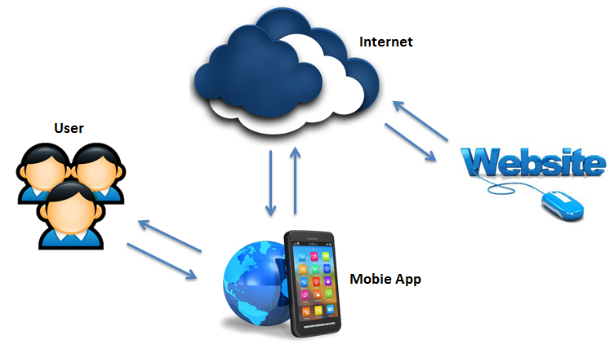

Hình 3.1 : Kiến trúc tổng quan VnBus.

VnBus được hợp thành từ nhiều thành phần theo kiến trúc client-server bao gồm người dùng, thiết bị mobile, dữ liệu. Trong đó, người dùng đóng vai trò là người sử dụng ứng dụng, thiết bị mobile là sự kết nối giữa người dùng với ứng dụng và cuối cùng dữ liệu là cầu nối gắn kết thiết bị và người dùng, các thành phần giao tiếp với nhau theo hai chiều.

## Yêu cầu tính năng.

### Yêu cầu xử lý.

#### Yêu cầu tra cứu thông tin xe buýt.

Các yêu cầu tra cứu thông tin xe buýt bao gồm một số yêu cầu cơ bản sau:

* Hỗ trợ tra cứu thông tin: tên tuyến, giá vé, thời gian hoạt động…
* Thông tin lộ trình buýt cho từng tuyến.
* Hỗ trợ người dùng tạo bookmark cho các tuyến quen thuộc và sử dụng nhiều nhất.
* Giao diện hiển thị đơn giản nhưng phải đảm bảo tính hiệu quả.

#### Yêu cầu xác định vị trí và thời gian xe buýt thông qua người dùng khi tham gia.

* Cập nhật tọa độ xe buýt thông qua GPS từ thiết bị mobile người dùng.
* Cập nhật thời gian chia sẻ tọa độ.
* Hiển thị vị trí buýt được chia sẻ lên map.
* Cập nhật tốc độ của xe buýt.
* Hiển thị thông tin thời gian, tên tuyến buýt.
* Giao diện linh hoạt.

#### Yêu cầu xác định vị trí và thời gian xe buýt thông qua hệ thống tự động phân bổ thời gian và vị trí tương ứng với thời gian thực.

* Cập nhật tọa độ xe buýt sau 10s.
* Hiển thị vị trí buýt được xác định tương ứng với 10s lên map.
* Hiển thị tốc độ của xe buýt tương ứng với vị trí người dùng khi cần.
* Hiển thị thông tin thời gian, tên tuyến buýt đến vị trí người dùng.
* Giao diện linh hoạt.

#### Yêu cầu cập nhật dữ liệu buýt.

* Gửi thông báo cập nhật dữ liệu tới người dùng khi dữ liệu được các nhà điều hành thay đổi.
* Việc cập nhật dữ liệu được thực hiện nhanh chóng và chính xác.

#### Yêu cầu hiển thị lộ trình buýt.

* Mô phỏng trực quan lộ trình lượt đi và lượt về tương ứng với từng tuyến buýt.
* Thực hiện hiển thị lên bản đồ.

#### Yêu cầu thanh toán online từ thiết bị người dùng.

Chức năng này được thực hiện dựa trên nền tảng **Mã Vạch (Barcode).**

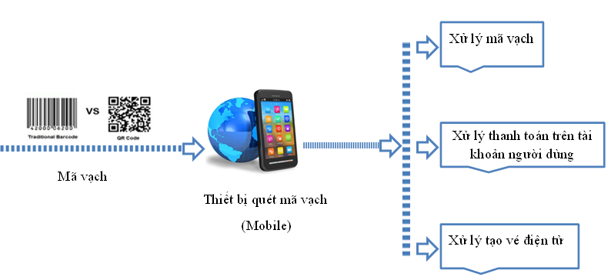

Hình 7.1 :Mô hình thu phí bằng mã vạch (Barcode).

***Tổng quan barcode***

Là hình ảnh tập hợp ký hiệu các vạch (đậm, nhạt, dài, ngắn) thành nhóm vạch và định dạng khác nhau để các máy đọc gắn đầu Laser (như máy quét Scanner) nhận và đọc được các ký hiệu đó.

***Mô tả hướng phát triển***

Tính năng sử dụng barcode trong thu phí là tính năng hoàn toàn mới do em thực hiện nhằm cải thiện sự bất cập trong hình thức thu phí hiện nay. Với hình thức thu phí truyền thống thì cần thêm một người đi trên xe buýt đảm nhiệm việc thu phí đối với những người tham gia buýt hay chính người lái xe buýt đảm nhiệm thêm việc thu phí từ người dùng, cả hai hình thức thu phí truyền thống này đang nảy sinh rất nhiều bất cập: gian lận trong thu phí, thiếu an toàn…

Công nghệ “thu phí tự động” đã được áp dụng vào trong thu phí trên các xe buýt tại thành phố Hồ Chí Minh nhưng chỉ phát huy tác dụng một thời gian cho đến hiện tại các hình thức thu phí tự động thí điểm đã không còn đáp ứng được các mong đợi từ các nhà quản lý mặc dù đã đầu tư chi phí rất lớn vào nó.

Khi sử dụng VnBus thì bạn đã được cài đặt chức năng này, khi đó việc mua vé và trả phí sẽ được đơn giản hóa tới mức thấp nhất, người dùng chỉ cần sử dụng thiết bị mobile của người dùng để quét mã vạch được đặt trên xe thì đã hoàn thành mua vé và thanh toán cho chiếc vé đó.

***Điểm nổi bật so với hình thức thu phí hiện nay:***

* Chi phí lắp đặt rất thấp gần như bằng **không.**
* Không tốn diện tích và có thể linh hoạt di chuyển trên xe buýt cho phù hợp.
* Tích thích ứng cao và có khả năng tương thích với nhiều thiết bị người dùng.
* Giảm tối đa hình thức gian lận trong thu phí.
* Cải thiện tính chuyên nghiệp trên hệ thống vận tải công cộng.
* Tăng tính chủ động và tự giác cho người dùng.
* Rút ngắn thời gian cho việc mua vé và thanh toán tiền.

### Sơ đồ chức năng.

VnBus được thiết kế với hai cấp tương tác là tương tác người dùng với hệ thống và tương tác người quản trị với hệ thống.

Đối với người dùng, có thể thực hiện một số chức năng cơ bản: tra cứu thông tin buýt, xác định vị trí và thời gian xe buýt mà người dùng cần, chia sẻ vị trí xe buýt, tìm kiếm đường đi, tìm kiếm xe buýt…Trong đó, chia sẻ vị trí xe buýt là mục tiêu cơ bản trong quá trình phát triển của em đối với phiên bản đầu tiên. Với tính năng này sẽ cùng với người tham gia xe buýt hình thành “cộng đồng người dùng buýt”. Nhưng để đáp ứng và khắc phục các nhược điểm của phiên bản đầu tiên thì em bổ sung thêm chức tự động tính toán vị trí buýt tương ứng với thời gian thực và thời gian buýt.

Đối với nhà quản trị, họ sẽ được phân quyền trong việc cập nhật, chỉnh sửa dữ liệu buýt nhằm đảm bảo thông tin luôn chính xác và đến với người dùng nhanh nhất và chính xác nhất.



Hình 3.2 : Sơ đồ chức năng VnBus.

Theo sơ đồ hình 3.2 em phát triển tiến hành nghiên cứu và xây dựng các chức năng chính chia sẻ vị trí, tra cứu thông tin tuyến, Xác định vị trí buýt đang hoạt động trên toàn hệ thống, tìm kiếm đường và buýt, còn thanh toán vé online là hướng phát triển mở rộng của đề tài vì đây là tính năng cần được sự phối hợp từ các nhà cung cấp dịch vụ mobile.

## Phân tích hệ thống VnBus.

Như đã trình bài ở mục trên, tương tác với hệ thống sẽ bao gồm tương tác người dùng và tương tác nhà quản trị. Phần sau đây sẽ phân tích quá trình tương tác của người dùng với VnBus và nhà quản trị với VnBus.

### Quy trình thao tác người dùng.

Những thao tác của người dùng khi tương tác với hệ thống VnBus và những xử lý trong hệ thống được mô tả và biểu diễn như sau:

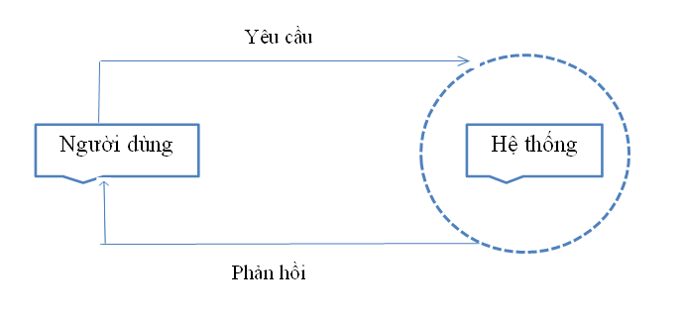

Hình 3.3 : Quy trình người dùng tương tác với hệ thống.

Khi người dùng tương tác có một yêu cầu nào đó, ví dụ như tra cứu thông tin tuyến xe buýt số 1 thông qua giao diện hệ thống. Hệ thống tiếp nhận yêu cầu, tiến hành xử lý cho ra kết quả và đưa ra phản hồi cho người dùng cũng thông qua giao diện hệ thống.

Khi hệ thống nhận được yêu cầu sẽ đưa yêu cầu đến bộ phận xử lý tra cứu thông tin, trong quá trình tra cứu, bộ phận tra cứu sẽ gửi dữ liệu đến cơ sở dữ liệu trên local, cơ sở dữ liệu đối chiếu và lấy dữ liệu từ CSDL(cơ sở dữ liệu), sau khi có cơ sở dữ liệu, bộ phận xử lý tra cứu tiếp tục xử lý cho ra phản hồi với người dùng.

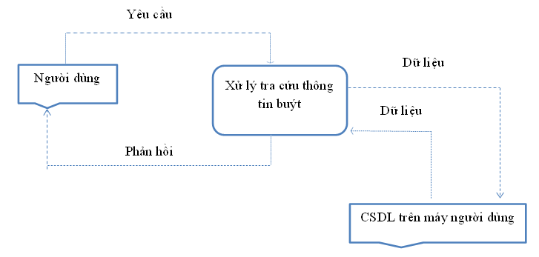

Hình 3.4 : Thao tác xử lý của hệ thống tra cứu thông tin buýt.

Khi người dùng thực hiện chia sẻ vị trí xe buýt mà người dùng đang đi, khi đó thiết bị sẽ lấy tọa độ người dùng bao gồm kinh độ và vĩ độ, sau khi đã lấy được tọa độ người dùng, hệ thống chia sẽ vị trí người dùng buýt sẽ gửi tọa độ người dùng lên server, server tiến hành kiểm tra tính hợp lệ của tọa độ, nếu hợp lệ server tiến hành cập nhật vào database dùng chung và xác định tọa độ người dùng cùng với thông tin xe buýt của người dùng đang đi lên bản đồ, ngược lại nếu tính hợp lệ của tọa độ người dùng không thỏa mãn thì không được cập nhật xuống database dùng chung.

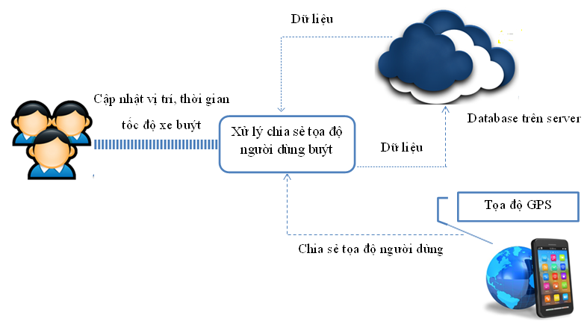

Hình 3.5 :Thao tác xử lý của hệ thống chia sẻ vị trí người dùng buýt.

Đây là tính năng em phát triển ở phiên bản đầu của ứng dụng và nó phụ thuộc vào tính năng thanh toán online trong khi đó tính năng thanh toán online lại phụ thuộc vào các nhà phát triễn hạ tầng viễn thông. Chính vì lẻ đó, khả năng đưa ứng dụng vào trong thực tế là không cao nên em quyết định tìm kiếm và phát triễn ý tưởng mới nhằm hạn chế mức tối đa sự phụ thuộc của ứng dụng vào các yếu tố bên ngoài khác. Mục đích chính là sao khi bảo vệ khóa luận xong, có được những ý kiến đánh giá và phản hồi từ các giao viên nhằm hoàn thiện ý tưởng, hiện thực ứng dụng và đưa ứng dụng lên google play ngay sau buổi bảo vệ trong sau đó với khoản thời gian ngắn nhất và nhanh nhất.

Ý tưởng mới này là một chức năng được xây dựng và phát triển dựa trên biểu đồ thời gian chạy của buýt được cung cấp bởi trung tâm điều hành vận tải hành khách công cộng TP.HCM.



Hình 3.6 :Biểu đồ thời gian chạy tuyến xe buýt 148.

Tại các nước Châu Âu việc áp dụng biểu đồ thời gian chạy như thế này vào quá trình vận hành buýt mang lại hiệu quả rất lớn trong việc điều phối và điều hành loại hình vận tải này và đây cũng chính là nguồn tại liệu cũng như cơ sở quý giá cho các nhà phát triễn các giải pháp gắn liền với loại hình buýt này. Mặt dù, hiện tại nền cơ sở hạ tầng tại Việt Nam còn yếu kém và hoàn toàn không giống với hạ tầng giao thông tại các nước Châu Âu nên việc vận dụng cách thức này vào trong thức tế với loại hình xe buýt tại Việt Nam cùng với nền tảng giao thông hiện tại là một điều không hề đơn giản. Ý thức được điều đó, em luôn xác định đây là một cơ hội lớn cũng như là thách thức không hề nhỏ cho em trong quá trình phát triễn tính năng này, hiện tại chưa một ứng dụng nào triễn khai ý tưởng này chính vì lẻ đó càng thôi thúc em hơn nữa trong việc hoàn thành tính năng này trong thời gian sớm nhất.

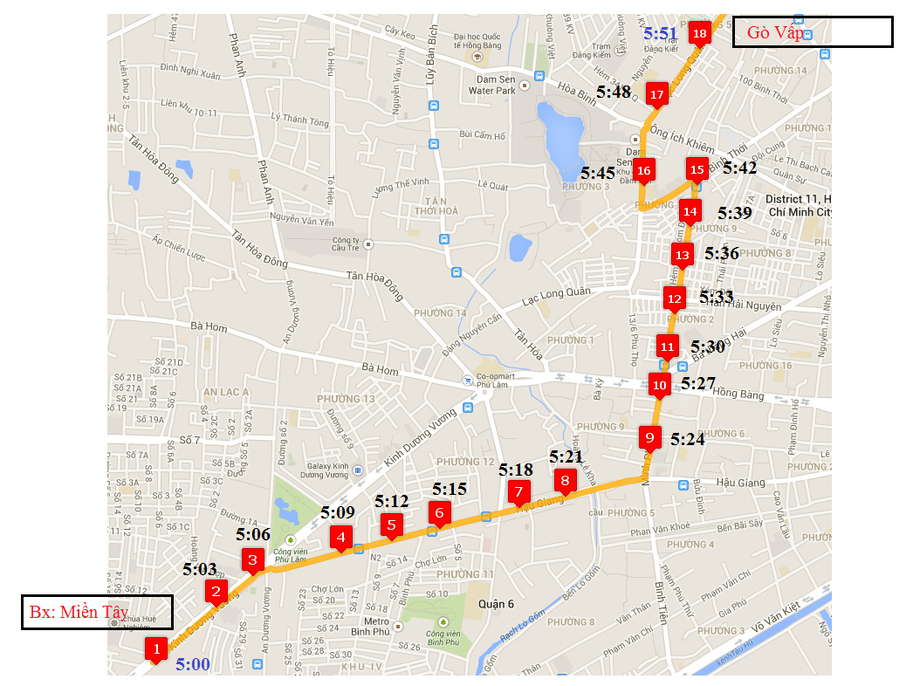

Hình 3.7 :Biểu đồ thời gian chạy tuyến xe buýt 148 được mô phỏng trên MAP.

Hệ thống sẻ tự động tính toán các thông số tương ứng với thời gian thực và các điều kiện khách quan như: kẹt xe,.. từ đó đưa ra vị trí buýt tương ứng với thời gian thực một cách nhanh chóng và hạn chế tới mức thấp nhất sai sót.

Hai điều đáng tiếc nhất mà em chưa giải quyết được chính là dữ liệu và sự thông minh hơn nữa của thuật toán. Trong quá trình phát triển tính năng này thì dữ liệu GPS cho từng nhà chờ buýt được trung tâm điều hành vận tải hành khách công công TP.HCM public trên địa chỉ <http://mapbus.ebms.vn/routeoftrunk.aspx> điều đáng tiếc xảy ra hiện tại dữ liệu này đã không còn public nữa nên đây là một phần dẫn đến kết quả sai số khi đem đi thử nghiệm trên thực tế.

Về mặc thuật toán, có thể tạm gọi là “sự thông minh” của thuật toán còn nhiều hạn chế khi gặp phải trường hợp dẫn đến làm chậm hành trình buýt khi đó tính chính xác của thuộc toán lại bị giảm xuất. Nhưng nó sẽ sớm được cải thiện nhanh nhất có thể để giảm thiểu độ sai số cho tính năng này khi đưa vào ứng dụng thực tế(lần 2) sắp tới.

Đối với thao tác tìm kiếm đường đi người dùng nhập vào điểm xuất phát và điểm đến, sau khi có vị trí xuất phát và vị trí kết thúc hệ thống tìm kiếm đường đi tiến hành xác định các tuyến đường phù hợp theo yêu cầu người dùng, sau khi có các tuyến đường phù hợp với yêu cầu đặt ra hệ thống tiếp tục phân tích để trả về tuyến đường ngắn nhất và phù hợp nhất, hệ thống tiến hành hiển thị lên bản đồ người dùng.

Sau khi đã có tuyến đường ngắn nhất và phù hợp với yêu cầu người dùng hệ thống tiếp tục xác định các tuyến xe buýt phù hợp với lộ trình này và hiển thị lên bản đồ cho người dùng.

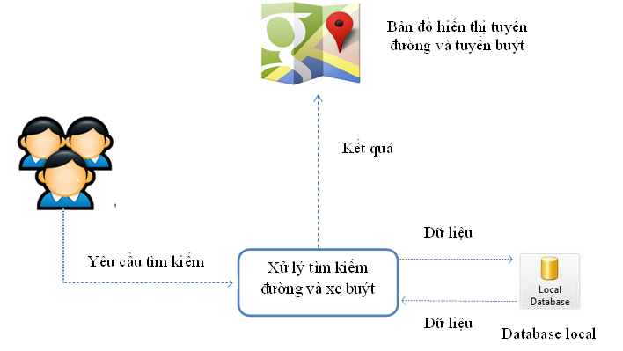

Hình 3.8 :Thao tác xử lý của hệ thống tìm kiếm đường đi và buýt phù hợp.

Hiển thị lộ trình buýt là một 1 chức năng không thể thiếu trong VnBus, căn cứ vào mã tuyến mà người dùng xác định, hệ thống hiển thị lộ trình buýt sẽ gửi yêu cầu đến CSDL, CSDL tiến hành đối chiếu với dự liệu liên quan và lấy dữ liệu phù hợp, sau khi có CSDL phù hợp, hệ thống hiển thị lộ trình buýt tiếp tục xử lý và cho ra phản hồi với người dùng.

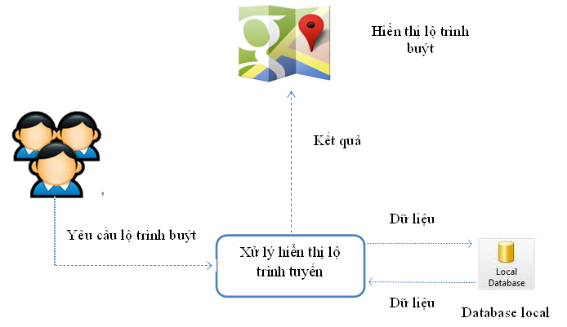

Hình 3.9 :Hệ thống hiển thị lộ trình buýt.

### Quy trình thao tác cho admin.

Với chức năng hoàn toàn khác biệt so với người dùng hệ thống, vì thế sự tương tác với hệ thống của người quản trị sẽ khác và được mô tả và biểu diễn như sau:

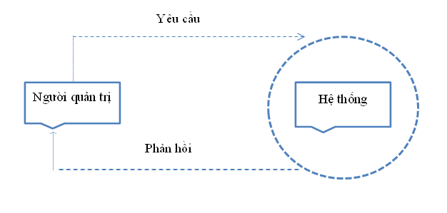

Hình 3.10 :Quy trình người quản trị tương tác hệ thống.

Khi người quản trị( người quản lý) có yêu cầu nào đó, ví dụ chỉnh sửa thông tin 1 tuyến xe buýt nào đó, hệ thống nhận được yêu cầu sẽ tiến hành xử lý, cuối cùng cho ra kết quả phản hồi với người quản trị.

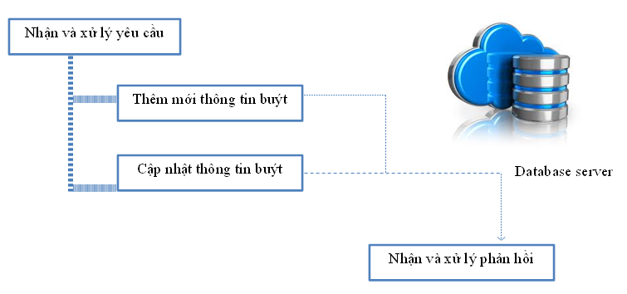

Hình 3.11 :Quy trình xử lý yêu cầu từ người quản trị của hệ thống.

Khi yêu cầu được đưa vào hệ thống, bộ phận nhận và xử lý yêu cầu sẽ tiếp nhận và phân tích yêu cầu đó để chuyển đến bộ phận xử lý chức năng thích hợp. Các bộ phận xử lý chức năng gồm: thêm mới và cập nhật thông tin buýt. Khi các bộ phận nhận được dữ liệu sẽ gửi dữ liệu đó đến cơ sở dữ liệu buýt tiến hành đối chiếu, xử lý. Sau khi dữ liệu được xử lý sẽ gửi đến bộ phận nhận và xử lý phản hồi tại đây sẽ cho ra phản hồi tới người quản trị.

Quá trình xử lý chi tiết cho các yêu cầu từ người quản trị trong hệ thống được mô tả và biểu diễn với hai tiến trình bao gồm : thêm mới và cập nhật thông tin buýt.

* Thêm mới thông tin tuyến xe buýt.

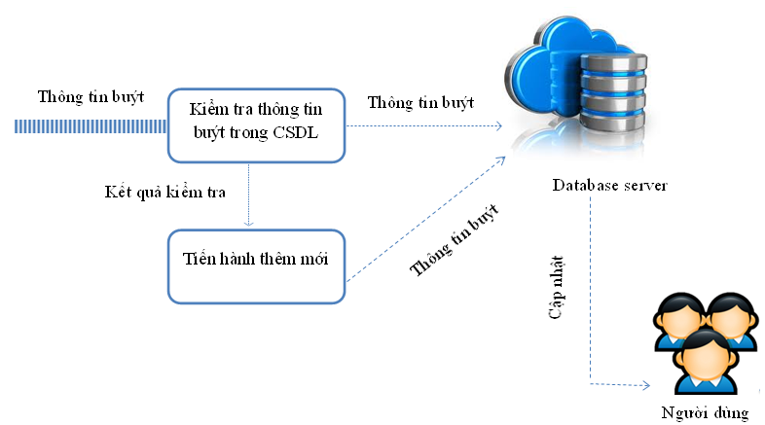

Hình 3.12: Tiến trình thêm mới thông tin buýt.

Sau khi bộ phận tiếp nhận yêu cầu gửi thông tin buýt cần thêm vào tiến trình thêm mới thông tin buýt, hệ thống sẽ kiểm tra trong CSDL đã có thông tin buýt này hay chưa, sau khi kiểm tra sẽ gửi kết quả cho tiến trình thêm mới thông tin buýt, tại đây sẽ đưa ra quyết định là sẽ có thêm mới hay không. Nếu quyết định thêm được đưa ra, thì tiến trình này sẽ thêm thông tin buýt mới vào CSDL dùng chung và tiến hành thông báo cho người dùng cập nhật vào dự liệu trên máy cá nhân (local).

* Cập nhật thông tin buýt.

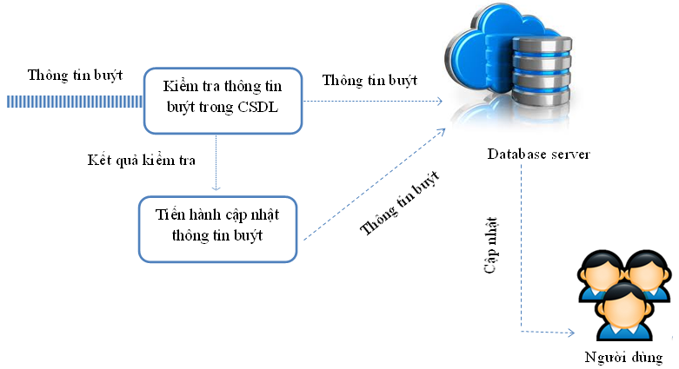

Hình 3.13 :Tiến trình cập nhật thông tin buýt.

Sau khi bộ phận tiếp nhận yêu cầu nhận được thông tin buýt cần cập nhật từ người quản trị, hệ thống kiểm tra xem trong cơ sở dữ liệu đã có hay chưa, nếu có thì tiến hành cập nhật lên database server. Sau khi tiến hành cập nhật, hệ thống gửi bản thông tin cập nhật tới người dùng.

## Thiết kế giao diện và chức năng thành phần trong VnBus

### Site map.



Hình 3.12 :VnBus site map.

### Mô tả giao diện cùng tiến trình xử lý.

#### Tương tác người dùng với hệ thống.

##### Tra cứu thông tin buýt.

Chức năng tra cứu thông tin buýt được phát triển hướng đến cung cấp cho người dùng phương thức tiếp cận thông tin buýt nhanh chóng và hiệu quả, đặt biệt đối với chức năng này người dùng có thể sử dụng khi không kết nối internet cho thiết bị mobile.



Hình …: Menu tổng quát cho VnBus V2.

Từ các vị trí trên bảng đồ người dùng sẽ lựa chọn buýt phù hợp với người dùng, nhấp chọn marker trên bản đồ khi đó sẽ có 4 function cho người dùng chọn:

* Tra cứu thông tin buýt.
* Tính khoảng cách và thời gian tới vị trí người dùng.
* Mô phỏng lộ trình buýt lượt đi và lượt về tương ứng dạng animation
* Chia sẻ thông tin, hình ảnh buýt (Social network).



Hình …: Hiển thị thông tin buýt tuyến 148.

##### Mô phỏng vị trí buýt tương ứng thời gian thực.

Chức năng mô phỏng vị trí buýt được xây dựng và phá triển dựa trên biểu đồ thời gian buýt hoạt động tùy theo tuyến buýt. Vị trí buýt tại một thời điểm nhất định sẽ được ứng dụng tính toán và hiển thị trên google map, với chức năng này người dùng sẻ cập nhật được vị trí từng tuyến xe buýt (hơn 150 tuyến) tại một thời điểm nhất định và vị trí từng tuyến sẽ được tự động tính toán và cập nhật sau mỗi 3s.

c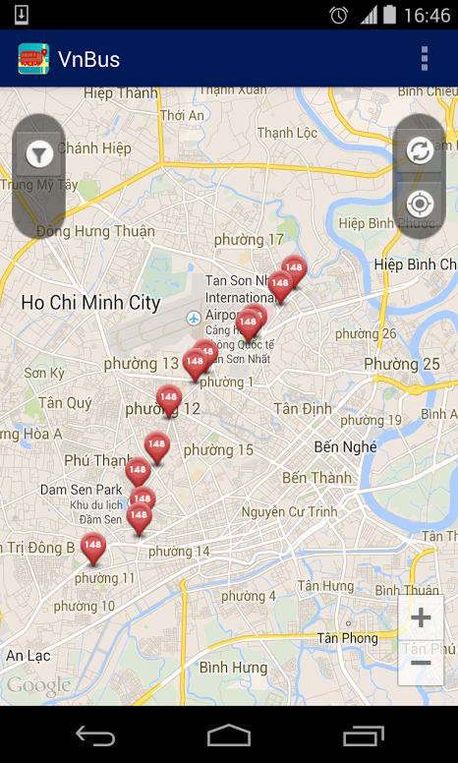

Hình …: Mô phỏng vị trí buýt tuyến buýt 148.

Hình … hiển thị các vị trí buýt (đã được lọc) với mã buýt 148 tại thời điểm 16:46 PM, tại thời điểm này tuyến xe buýt 148 hoạt động với 12 vị trí đang được gắn markers đồng nghĩa với việc là đang có 12 tuyến đang hoạt động cùng lúc và vị trí hoạt động tương ứng như trên hình.

##### Tính toán khoảng cách và thời gian tới người dùng

Chức năng này sẽ tính toán khoảng cách từ vị trí người dùng tới vị trí buýt gần nhất (do người dùng chọn) từ đó xác định được thời gian mà buýt sẽ đến.



Hình …: Tính toán khoảng cách và thơi gian tới vị trí người dùng buýt.

Hình … thực hiện việc tính toán khoảng cách và thời gian buýt 148 từ vị trí xác định(Tuyến đường Nguyễn Thái Sơn) đến vị trí người dùng buýt(Phòng bảo vệ khóa luận 2013 -2014).

Khoảng cách: ….

Thời gian buýt tới: …

##### Mô phỏng lộ trình buýt theo dạng animation.

Chức năng này sẽ mô phỏng động cho lộ trình lược đi và lược về tương ứng với từng tuyến buýt.



Hình …: Mô phỏng lộ trình lượt đi từ Bến xe Miền Tây – Gò vấp tuyến buýt 148.



Hình …: Mô phỏng lộ trình lượt về từ Gò vấp – Bến Xe Miền Tây tuyến buýt 148.

##### Chia sẻ thông tin, hình ảnh buýt.

Social Network là cái đích mà VnBus luôn hướng đến và phát triển, hiện tại chức năng này chỉ đang trong giai đoạn phát triển và hoàn thiện chính vì lẻ đó cần thời gian củng như ý kiến để hoàn thiện nó.



Hình …: Chia sẻ thông tin, hình ảnh buýt (Social Network).

##### Chia sẻ vị trí người dùng buýt.

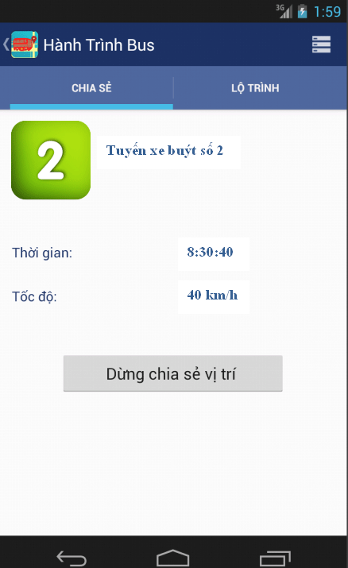

Hình …. : Chia sẻ vị trí buýt.

Chức năng chia sẻ vị trí người dùng được thiết kế với mục đích tạo cho người dùng chính chủ động trong thao tác chia sẻ. Vì vậy, VnBus cung cấp một giao diện tổng quát và chung nhất đảm bảo tính tương tác ít nhất và hiệu quả từ phía người dùng.

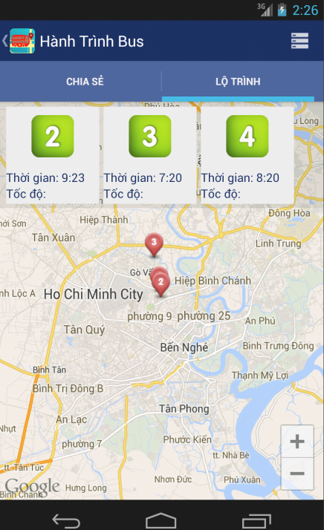

Hình … :Hiển thị tọa độ, thời gian và tốc độ buýt.

Chức năng chia sẻ vị trí buýt được VnBus cung cấp đến người dùng thông qua phương thức “chia sẻ và cập nhật”. Toàn bộ các vị trí buýt sau khi được thu thập từ người dùng buýt sẽ được lưu trữ và xử lý, tiếp đến VnBus sẽ hiển thị lên bản đồ người dùng, từ đó các người dùng khác có thể cập nhật thông tin, thời gian, tốc độ và vị trí tuyến buýt mà họ quan tâm.

# **CÁC GIẢI PHÁP ỨNG DỤNG TIÊU BIỂU VÀ ĐẶC ĐIỂM NỔI BẬT CỦA VNBUS.**

Sygic, Google map, VietBanDo , Zupi…tập trung vào chức năng tìm đường .Các ứng dụng này đã phát triển trên nền tảng kỹ thuật rất tốt dựa trên công nghệ GPS, VnBus sẽ kế thừa và học tập những điểm mạnh về chức năng tìm đường của các ứng dụng này. Bên dưới em sẽ đưa ra những điểm nổi bật mà các ứng dụng hiện tại đang có.

## Nhóm giải pháp ứng dụng tìm đường, tra cứu thông tin buýt

### Trong nước

Hiện tại, trong thị phần ứng dụng tìm đường và buýt thì ứng dụng Việt cũng đang chiếm thị phần đáng kể, nhưng so với các ứng dụng ngoại thì vẫn chưa đáp ứng được các yêu cầu từ người dùng. Bên dưới là một số ứng dụng mà nhóm em đánh giá cao và đây cũng chính là nên tảng cho VnBus hoàn thiện và phát triển.

#### BUSITUS

Nền tảng : iOS.

Chức năng chính:

* Xem thông tin tuyến, trạm xe buýt.
* Xem sơ đồ tuyến, trạm xe buýt trên bản đồ.
* Tìm kiếm tuyến, trạm xe buýt theo thông tin, theo địa chỉ, theo khu vực trên bản đồ.
* Cung cấp thông tin các địa điểm nổi tiếng trong khu vực Tp.HCM.
* Đánh dấu tuyến, trạm, lộ trình đường đi xe buýt.
* Chia sẻ tuyến, trạm, lộ trình đường đi xe buýt qua tin nhắn SMS, Email, Facebook, Twitter.
* In thông tin tuyến, trạm, lộ trình đường đi xe buýt.
* Cấu hình ứng dụng, hướng dẫn sử dụng, liên hệ hỗ trợ.
* Giao diện hỗ trợ độ phân giải cao Retina.
* Thay đổi giao diện.
* Hỗ trợ hai ngôn ngữ Việt, Anh.

Ưu điểm:

* Chức năng tìm đường đi bằng xe buýt theo nhiều tiêu chí khác nhau: chuyển tuyến ít nhất, đi bộ ít nhất, đi bộ trong quãng đường cho phép.
* Chức năng hướng dẫn lộ trình đường đi mô phỏng Turn-By-Turn Navigation trực quan và sinh động.
* Chức năng định vị các trạm, tuyến xe buýt xung quanh vị trí người dùng đang đứng. Đặc biệt người dùng có thể vẽ một hình dạng bất kì lên bản đồ để tìm trạm, tuyến xe buýt trong khu vực hình vẽ đó.
* Chức năng thông báo trạm dừng, giúp thông báo bằng âm thanh cho người dùng biết khi sắp đến gần một trạm dừng nào đó.
* Ứng dụng vẫn hoạt động được kể cả khi không có kết nối Internet.

#### VietBus

Nền tảng: android, iOS, window phone.

Chức năng:

* Tìm kiếm, tra cứu thông tin đầy đủ về các tuyến xe buýt ở Hà Nội và Sài Gòn. Vietbus cũng cho phép các bạn sử dụng định vị toàn cầu GPS để tìm những bến xe buýt gần với bạn nhất.

Ưu điểm:

* Gọn nhẹ và dễ dùng.
* Được phát triển bởi đội ngũ nhân viên chuyên nghiệp (TMA).
* Cung cấp thông tin buýt cho người dùng nhanh chóng.

#### pBus.

Nền tảng: Android.

Chức năng:

* Tìm đường đi xe bus khi bạn nhập vào điểm đầu và điểm cuối trên bản đồ (tốc độ tìm kiếm nhanh, kết quả tìm kiếm khá chính xác, hỗ trợ nhiều kết quả để lựa chọn). Kết quả tìm kiếm sẽ được hiển thị trực quan trên bản đồ cho người dùng dễ quan sát.
* Danh sách tất cả các tuyến bus và trạm dừng nhà chờ của thành phố (dữ liệu mới update và chính xác). Hỗ trợ hiển thị trực quan tuyến trên bản đồ.
* Online và offline: Nếu bạn không thường xuyên có mạng để sử dụng ứng dụng online cũng đừng lo lắng, bạn có thể sử dụng ứng dụng offline nếu lần đầu tiên chạy ứng dụng bạn kết nối mạng và load hết bản đồ thành phố Hồ Chí Minh (load bản đồ bằng cách di chuyển bản đồ khắp khu vực thành phố là được)
* Tìm kiếm tất cả trạm bus xung quanh một vị trí trên bản đồ với một bán kính cho trước (thay đổi được trong cài đặt). Hoặc bạn cũng có thể tìm kiếm quanh vị trí hiện tại bằng cách kéo bản đồ về vị trí hiện tại.
* Điện thoại người thân hoặc bạn bè người dùng không có thiết bị hỗ trợ, người dùng vẫn có thể dùng pBus để gửi tin nhắn và thông tin tuyến bus cho người thân hoặc bạn bè. (Qua SMS)
* pBus còn có chức năng báo chuông khi người dùng sắp đến trạm dừng bất kì đã được chỉ định (Rất hữu ích cho các bạn sinh viên và mọi người khi đi xe bus trong tình trạng mệt mỏi).

Ưu điểm:

* Tính tiên lợi cao.
* Ứng dụng linh hoạt.
* Giao diện đơn giản

## Điểm nổi bật và khác biệt VnBus

Khi nghiên cứu và xây dựng đề tài VnBus, em luôn nghiên cứu học hỏi các ứng dụng đã có hay sắp có nhằm tạo nên sự khác của VnBus so với các ứng dụng khác.

“Lấy ưu điểm của các ứng dụng khác làm nền tảng cho VnBus và biến khuyết điểm của các ứng dụng khác thành ưu điểm của chính VnBus” chính là điểm nổi bậc và khác biệt của VnBus so với các ứng dụng khác.

Như vậy, điểm nổi bật và khác biệt của VnBus thể hiện ở:

VnBus được phát triển dựa trên nền tảng hệ điều hành đang chiếm thị phần lớn nhất hiện nay đó là android, phù hợp với khía cạnh tài chính người dùng Việt Nam.

* Khía cạnh người dùng tiếp cận thông tin.
  + VnBus hoàn toàn khác biệt so với các ứng dụng khác là dữ liệu luôn được cập nhật tới người dùng, đảm bảo người dùng luôn có thông tin buýt chính xác nhất, nhanh nhất khi có sự thay đổi thông tin buýt từ các nhà điều hành nhưng vẫn đảm bảo hạn chế thấp nhất số lần kết nối Internet cho người dùng. Để thực hiện được như vậy là nhờ kiến trúc client-server của VnBus. Đây là thế mạnh tuyệt đối so với các ứng dụng khác.
* Khía cạnh người làm chủ thời gian khi tham gia cùng buýt.
  + Việc mô phỏng tọa độ buýt tương ứng với thời gian thực là một hướng nghiên cứu và phát triển mới. Đây là một trong những tinh năng mới mà VnBus đem lại cho người dùng, cùng với một số tính năng mà VnBus cung cấp tạo nên sự khác biệt về tính năng gốm phần hoàn thiện và hỗ trợ người dùng trong quá trình tham gia buýt.
  + Việc thực hiện thanh toán tự động thông qua ứng dụng người dùng được đánh giá là một sự đột phá về tính năng, mặc dù để thực hện chức năng này cần sự phối hợp từ các nhà dịch vụ cung cấp hạ tầng mạng viễn thông. Nhưng khi phát triển tính năng này em luôn tin tưởng vào sự phối hợp này nếu được đánh giá và hợp tác từ phía người dùng cũng như các bên liên quan.
  + Các ứng dụng khác chỉ sử dụng tọa gps của mobile người dùng và dữ liệu tọa độ trạm nhà chờ trên máy người dùng, từ đó đưa ra các vị trí nhà chờ xe buýt trong phạm vi gần người dùng nhất để người dùng xác định xe buýt mà người dùng muốn đi, điều này làm cho người dùng khó khăn trong việc phán đoán và ước lượng thời gian chờ đợi tuyến buýt mà người dùng đang mong đợi.
  + VnBus tự hào là chương trình sẽ làm cho người dùng làm chủ thời gian chờ đợi xe buýt và xác định thời gian xe buýt đến vị trí người dùng đang đứng trong phạm vi sai sót ở mức thấp nhất, bằng cách hiển thị vị trí, thời gian gần nhất và tốc độ cho tuyến buýt mà người dùng đang muốn tham gia. Tất cả đều này đều được VnBus tính toán và thực hiện chính vì lẽ đó người dùng không cần phải phán đoán và ước lượng những vẫn có kết quả theo mong đợi cho người dùng.
  + Để thực hiện chức năng này, VnBus thể hiện một cách sinh động và hiệu quả thông qua chế độ hiển thị bản đồ ở chế độ offline.
* Khía cạch cộng đồng.

Các ứng dụng mạng xã hội như facebook, twitter,… với số lượng người rất lớn và không ngừng tăng nhanh, điều này làm cho quá trình truyền tải thông tin với tốc độ nhanh không tưởng. Nhận biết điều đó, VnBus sẽ có một tính năng chia sẻ thông tin, hình ảnh từ phía người dùng, người dùng chính là nhân tố hiệu quả trong việc cập nhật thông tin, hình ảnh trong quá trình vận hành buýt từ cách thức điều hành xe từ người lái, phong cách phục vụ của nhân viên…từ những thông tin, hình ảnh đó được truyền tải trên toàn hệ thống một cách nhanh chóng, thu hút sự chú ý đánh giá người dùng. Tất cả điều đó không ngoài mục tiêu chính là hướng đến xây dựng VnBus, thông qua VnBus “xây dựng cộng đồng người dùng buýt”.

# **LẬP DỰ ÁN TRIỂN KHAI ỨNG DỤNG CHO DOANH NGHIỆP- CÁ NHÂN- TỔ CHỨC**

Trong các chương đầu, em đã trình bày mô hình và chức năng VnBus từ đó đưa ra hướng tiếp cận, phát triển và áp dụng vào trong thực tiễn.

## Tổng quan dự án

### Mục tiêu dự án

Mục tiêu khóa luận là nghiên cứu và triển khai dự án đến các cơ quan và cá nhân trong thực tế nhằm thu về những hạn chế, khó khăn, bài học kinh nghiệm trong quá trình triển khai ứng dụng VnBus. Từ đó, nhóm đưa ra những kiến nghị nhằm nâng khả năng thành công trong quá trình đưa ứng dụng vào thực tế

### Đối tượng áp dụng

Sở giao thông vận tải Hồ Chí Minh(nhà cung cấp thông tin buýt)

***Các thông tin chi tiết:***

Trụ sở: 63 Lý Tự Trọng, phường Bến Nghé, Quận 1 Tp.Hồ Chí Minh.

Website: <http://sgtvt.hochiminhcity.gov.vn/Pages/default.aspx>

Điện thoại: (84-8) 38.290.451

Số Fax: (84-8) 38.290.458

***Lý do chọn đối tượng:***

Lý do nhóm chọn lựa chọn Sở giao thông vận tải Hồ Chí Minh để triển khai ứng dụng VnBus vì:

* *Thuộc tối tượng mà em đang muốn triển khai dự án*: hiện đây là nhà cung cấp thông tin buýt chính thống và hiệu quả.
* *Cần áp dụng một trong các giải pháp của VnBus nhằm khắc phụ các bất cập trong việc thu phí, cải thiện dịch vụ và thu hút người tham gia*: hệ thống thu phí và chất lượng dịch vụ là 1 trong các vấn đề gặp phải trong hệ thống vận tải công cộng buýt đang gặp phải, nó là vấn đề gây nhiều bức xúc cho người tham gia và gây khó khăn cho các nhà quản lý.
* *Vì hai lý do trên xảy ra đồng thời:* nhà cung cấp thông tin buýt chính thống đồng thời đang gặp rất nhiều khó khăn trong việc nâng cao dịch vụ buýt và cải thiện các vấn đề bất cập hiện nay đang gặp phải trên hệ thống vận tải công cộng này. Chính vì lẽ đó, VnBus là 1 ứng dụng cần được quan tâm và chú trọng.

Giảng viên, sinh viên Khoa công nghệ thông tin Đại học Công Nghiệp TP.HCM

***Các thông tin chi tiết:***

Trụ sở: Lầu 1, nhà H, Trường Đại Học Công Nghiệp TP.HCM

Website: <http://fit.iuh.edu.vn>

Điện thoại: (08) 38940390 – 167

Fax: (08) 3894 6268

***Lý do chọn đối tượng:***

Lý do em chọn lựa chọn Khoa công nghệ thông tin Đại học Công Nghiệp TP.HCM để triển khai ứng dụng VnBus vì:

* *Thuộc đối tượng mà em đang muốn triển khai dự án:* đây là 1 trong các đối tượng mà em đã trình bày trong phần 4 của chương 1. Với số lượng đông đảo, năng động và là nhóm đối tượng tiềm năng trong nhu cầu đi lại bằng phương tiện buýt.
* *Cần 1 ứng dụng hỗ trợ các tiện ích khi tham gia buýt:* nhu cầu tra cứu thông tin, nhu cầu cao về kết bạn, mở rộng quan hệ cá nhân…chính là các nhu cầu mà người dùng buýt đang gặp phải khi tham gia cùng loại hình dịch vụ này.
* *Vì hai lý do trên xảy ra đồng thời:* là đối tượng tiềm năng cho ứng dụng và đang có các nhu cầu mà các chức năng VnBus đang hướng tới giải quyết. Chính vì lẻ đó, VnBus là 1 ứng dụng cần được đánh giá và lựa chọn.

### Phạm vi triển khai.

Do thời gian có hạn, nên nhóm chúng em mới 1 triển khai một số một số bạn sinh viên khoa công nghệ thông tin. Trong thời gian tới, VnBus sẽ hoàn thiện và đó chính là lúc triển khai đến tất cả các đối tượng áp dụng được đề cập bên trên.

### Phương pháp triển khai.

Với số lượng không lớn, VnBus còn đang hoàn thiện do đó nhóm chọn hình thức triển khai “chuyển đổi trực tiếp” nhằm tiết kiệm thời gian, đồng thời thu nhận được các ý kiến từ các người dùng.

# **TỔNG KẾT VÀ HƯỚNG PHÁT TRIỂN**

Trong chương cuối này, em sẽ đi vào đúc kết những kết quả mà em đã đạt được, cũng như những nhược điểm, hạn chế mà nhóm mắc phải trong quá trình thực hiện đề tài, đồng thời đưa ra những hướng phát triển mới cho việc hoàn thiện đề tài trong tương lai.

## Kết quả đạt được.

Đề tài đã nêu ra được những lợi ích mang lại của VnBus cho các nhà điều hành vận tải công cộng buýt trong quá trình cải thiện và nâng cao chất lượng loại hình vận tải công công này, ngoài ra VnBus còn giúp người sử dụng có thêm một công cụ, một ứng dụng hiệu quả khi tham gia buýt.

Bên cạch đó, VnBus giúp đánh giá lại các ứng dụng mã nguồn mở liên quan đến vận tải công cộng hay các ứng dụng chuyên biệt hỗ trợ người dùng khi tham gia di chuyển, từ đó có cái nhìn tổng quan về các ứng dụng Việt Nam nói chung và trong lĩnh vực vận tải công cộng nói riêng.

Đề tài đã thực sự là nguồn tham khảo tổng quan về phát triễn ứng dụng trong lĩnh vực xã hội đặt biệt là hỗ trợ người dùng khi sử dụng các dịch vụ tiện ích công cộng trong cuộc sống hằng ngày, giúp cho người dùng có sự thích thú và hào hứng khi tham gia các loại hình này. Đưa đến sự khác biệt giữa VnBus và các ứng dụng mã nguồn mở khác trong cùng lĩnh vực hay mở rộng trong các lĩnh vực khác, từ đó mở rộng sự tiếp cận của ứng dụng tới người dùng đây chính là mục tiêu mà em hướng tới nhằm hoàn thiện sản phẩm VnBus. Đây có thể là nguồn tài liệu bổ ích trong học tập và nghiên cứu.

Trong quá trình thu thập, đánh giá và phát triển ứng dụng em luôn hướng tới “tính thực tế” cho ứng dụng bằng cách thu thập ý kiến, đánh giá người dùng nhằm có được tính thực tế cho ứng dụng từ phía người dùng. Việc lên kế hoạch triển khai ứng dụng cho người dùng và nhà quản lý đã thể hiện được ba vấn đề lớn mà em đã thực hiện tốt đó là: *lựa chọn giải pháp, triển khai và đánh giá khả thi.* Từ đó, em đã đưa ra những đề xuất nhằm nâng cao tính năng và tính hiệu quả của ứng dụng.

## Những hạn chế và hướng phát triển.

### Hạn chế.

Với kiến thức hạn hẹp cũng như thiếu kinh nghiệm thực tiễn, thiếu thiết bị để khảo sát các ứng dụng cùng loại…Do đó, trong quá trình thực thi em thấy mình vẫn còn những hạn chế tồn tại:

* Vấn đề có được nguồn dữ liệu chính thống cho ứng dụng chỉ dừng lại từ việc thu thập các thông tin từ trang web <http://www.buyttphcm.com.vn> do đó chưa có thể kiểm chứng được tính chính xác thông tin. Một phần vì nhóm chưa có điều kiện có thể xin sự hỗ trợ từ phía các cơ quan chức năng có thẩm quyền và chịu trách nhiệm trong điều hành vận tải công cộng buýt.
* Nhưng hiện tại nguồn tài liệu và cơ sở dữ liệu đã không còn public nên việc tiếp cận thông tin vô cùng hạn chế, đây là 1 phần nguyên do làm cho ứng dụng phần nào mất đi tính chính xác.
* Khi bắt đầu thực hiện ứng dụng em đóng vai là nghiên cứu khoa học, sau khi có buổi bảo về đề tài cùng với các thầy cô, em bắt tay vào nghiên cứu. Chính vì lẻ đó, VnBus chưa hoàn chỉnh và chưa thực sự đưa vào thực tế như mong muốn của em hiện tại, đây có lẻ là điều đáng buồn.

Trong vấn đề đánh giá tính khả thi của dự án còn mang tính chủ quan và dự đoán là chính vì thời gian ngắn hạn chưa lường trước được các phát sinh khi đưa ứng dụng vào thực tế.

### Hướng phát triển.

Khi phát triển một ứng dụng hay một sản phầm phần mềm thì không có khái niệm “kết thúc”. VnBus cũng không ngoại lệ, em luôn tìm ra các ứng phát triễn nhằm hoàn thiện hơn nữa chức năng của VnBus với mục đích “VnBus luôn đáp ứng các yêu cầu người dùng”.

VnBus còn rất nhiều việc cần phải làm thêm và bổ sung nếu muốn đưa vào thực tế, chính vì lẻ đó buổi bảo vệ khóa luận là rất cần thiết cho em để tìm ra và khắc phục những điểm yếu và bổ sung tính năng cho phù hợp với thực tế.

Sự giúp đỡ của các bên liên quan chính là cái em đang cần và rất cần lúc này, cơ sở dữ liệu hiện tại em đang nắm dữ chưa thật sự chính xác dẫn đến độ chính xác của các chức năng giảm đi đáng kể.